# **Книги о героях Великой Отечественной войны**

К сожалению, война затронула слишком многих. Сколько судеб переплетено в этом трагическом клубке, сколько историй! Мы подготовили обзор книг о героях Великой Отечественной войны, которые обязательно стоит прочитать.

Читая и обсуждая с детьми книги о войне, мы сохраняем память о великом подвиге советских людей, воспитываем сочувствие, сопереживание, уважение к истории страны, сохраняем связь со своими корнями, ведь в каждой семье есть герои, которые являются частью того самого народа-победителя.

**Женщины Великой Отечественной войны / Авт.-сост. Н. К. Петрова. – Москва: Вече, 2018. – 696 с.**

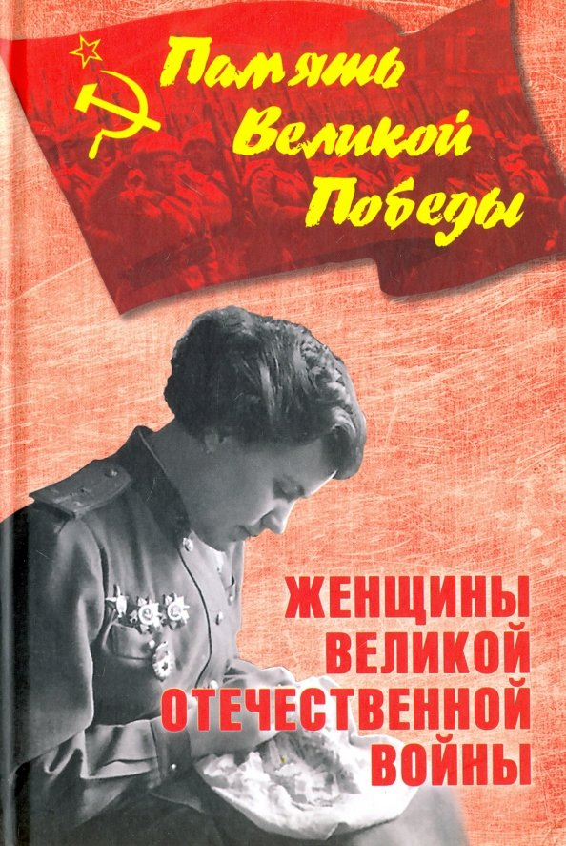

О Великой Отечественной войне писали, пишут и будут писать еще долгие годы. Тема «Женщины в годы Великой Отечественной войны» была и остается в поле зрения историков, политологов, писателей и журналистов.  
СССР был единственной страной в годы Второй мировой войны, где женщины принимали непосредственное участие в боевых действиях. Свыше 90 человек стали Героями Советского Союза, половина из них это звание получили посмертно. Четверо женщин-воинов стали полными кавалерами ордена Славы. На фронтах в разные периоды войны сражалось от 600 тыс. до 1 млн женщин. 80 тыс. из них были советскими офицерами. Женщины записывались в народное ополчение или в партизанские отряды. Точной цифры женщин, участвовавших в борьбе с врагом, нет.

О том, кто подлежал мобилизации в Красную Армию, как она проходила, в какие рода войск направлялись женщины, впервые рассказывают письма, воспоминания, представления к наградам и другие документы, включенные в сборник.

Сборник подготовлен на основе материалов и документов, хранящихся в Российском государственном архиве социально-политической истории (РГАСПИ).

**Великие герои Великой войны. Хроника народного подвига (1941–1942). – Москва: Издательство АСТ, 2019. – 160 с.**

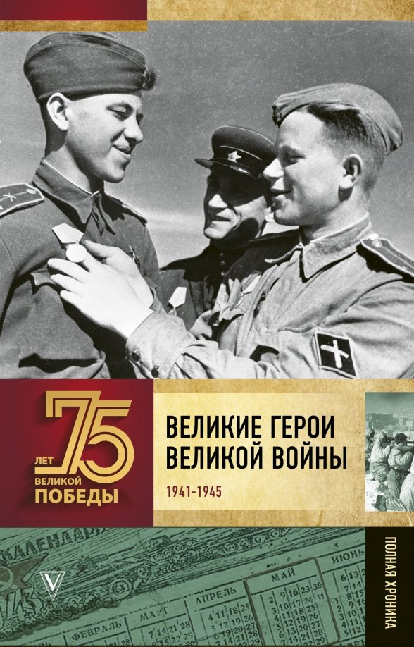

Адольф Гитлер рассматривал Москву как одну из главных военных и политических целей операции «Барбаросса». Однако этим планам помешал советский солдат. За столицу он бился на всех фронтах. Беззаветное мужество, сила духа, упорство, ненависть к врагу нарушили гитлеровские планы.

В ходе сражения немецкие войска потерпели первое ощутимое поражение. В результате контрнаступления и общего наступления они были отброшены на 100 – 250 км, освобождены Тульская, Рязанская и Московская области, многие районы Калининской, Смоленской, Орловской областей.

Книга с историческими иллюстрациями рассказывает о героях войны и их подвигах о том, как они воевали, читается на одном дыхании.

**Бойко, О. Энциклопедия. Герои Великой Отечественной войны. – Ростов-на-Дону, 2019. – 96 с.**

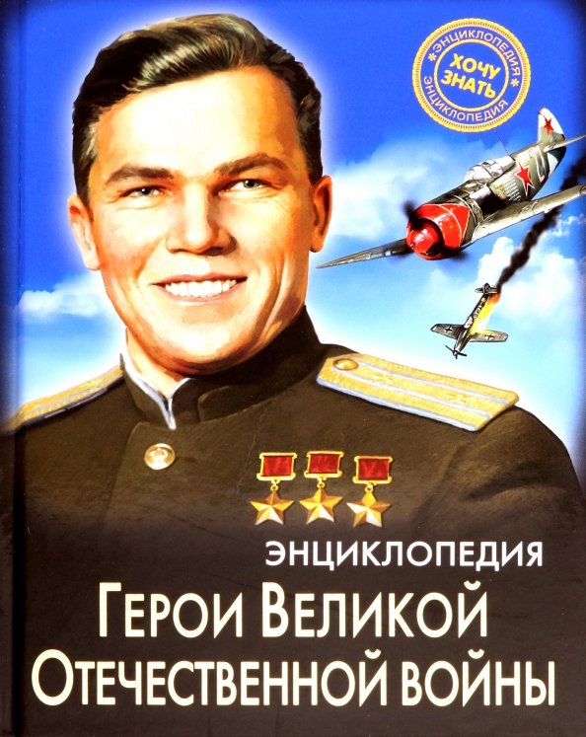

Освободительная борьба Советского Союза с нацистской Германией и ее союзниками в середине прошлого века, известная в России как Великая Отечественная война (1941-1945), является одним из крупнейших событий современной эпохи. Она потребовала от советского народа невероятного напряжения сил и колоссальных жертв. По официальным данным, общие потери СССР за четыре года войны составили около 26,6 млн человек. С первых же дней вторжения на территорию нашего государства немецко-фашистские захватчики столкнулись с упорным сопротивлением не только со стороны регулярных войск, но и всего советского народа. Героизм и самопожертвование во имя независимости и свободы Родины приобрели массовый характер среди населения страны.

Артиллеристы, пехотинцы, танкисты, летчики, бойцы ПВО, моряки, военные инженеры, связисты, медики, партизаны, разведчики, работники тыла – все внесли огромный вклад в общее дело, приблизив тем самым день Великой Победы.  
На страницах книги рассказан славный боевой путь самых ярких представителей поколения победителей, совершивших героические подвиги непосредственно на полях сражений в годы Великой Отечественной войны и удостоенных звания Героя Советского Союза.

**Печерская, А. Н. Юные герои Великой Отечественной: рассказы / А. Н. Печерская. – Москва: Детская литература, 2019. – 180 с.**

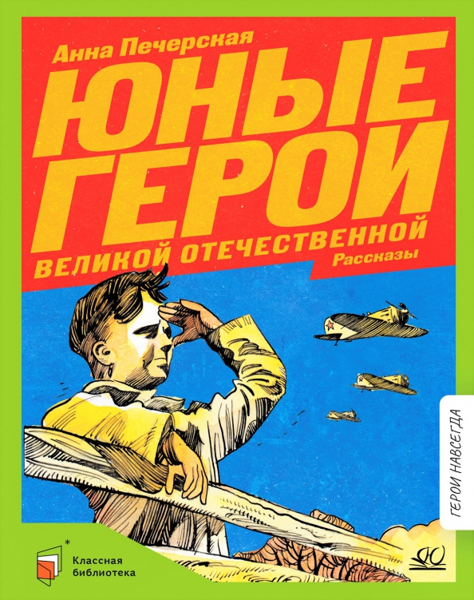

Обычные мальчишки и девчонки… Веселые и озорные, непоседливые и серьезные. Они учились, дружили, ссорились и мирились, смеялись и грустили, пели песни, танцевали, бегали по улицам, играли. Но беззаботное, счастливое и полное надежд детство оборвалось 22 июня 1941 года, в самый обычный воскресный день. Началась Великая Отечественная война. Мальчишки и девчонки повзрослели. В один строй, вместе с отцами и матерями, старшими сестрами и братьями, встали они на защиту Отечества – как настоящие бойцы. Не все они дожили до Победы. Но пока бьются наши сердца, мы сохраним в памяти имена тех, кто вместе со взрослыми приближали нашу великую Победу. Сборник составлен из рассказов о беспримерных подвигах юных героев - Лёни Голикова, Марата Казея, Лары Михеенко, Вали Котика, Зины Портновой, Вити Коробкова, Саши Ковалёва, Нины Куковеровой и Володи Дубинина.

[**Некрасов, В. П.**](http://smolensklib.ru/cgi/zgate.exe?ACTION=follow&SESSION_ID=4492&TERM=%D0%9D%D0%B5%D0%BA%D1%80%D0%B0%D1%81%D0%BE%D0%B2,%20%D0%92%D0%B8%D0%BA%D1%82%D0%BE%D1%80%20%D0%9F%D0%BB%D0%B0%D1%82%D0%BE%D0%BD%D0%BE%D0%B2%D0%B8%D1%87.%5B1,1004,4,101%5D&LANG=rus)**В окопах Сталинграда: повесть: рассказы / Виктор Некрасов .— Москва : Эксмо, 2007 .— 509 с .**

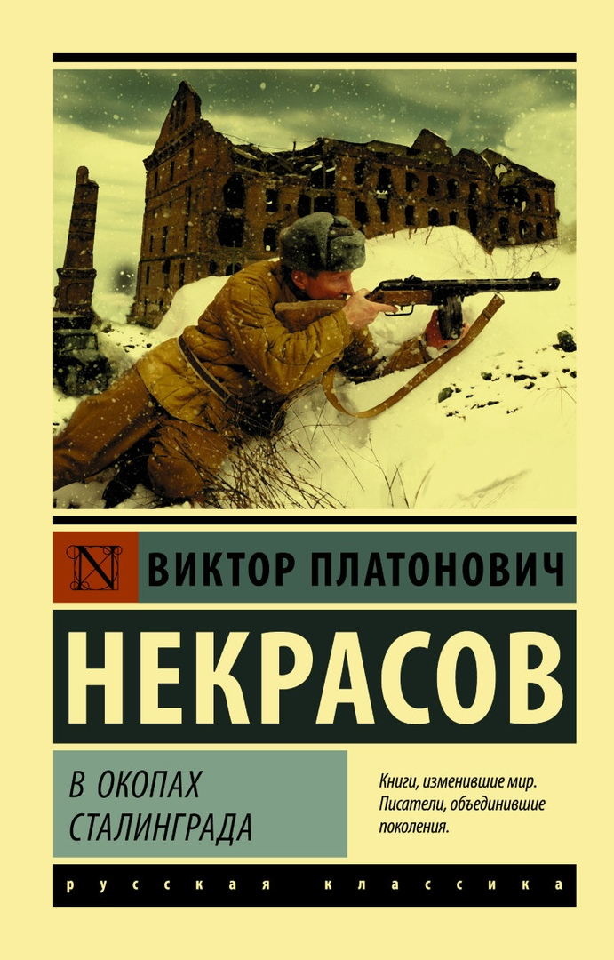

Повесть, опубликованная в 1946 году, одна из первых художественных книг о войне, написанная непосредственно участником боевых действий.

Повествование ведется от лица лейтенанта-сапера, прототипом которого был сам автор, воевавший под Сталинградом и на Украине. Виктора Некрасова можно по справедливости считать основоположником «лейтенантской прозы», объединяющей авторов, молодых фронтовиков, бывших по большей части лейтенантами, которые на собственном опыте познали правду войны. Книга написана настолько правдиво, насколько это было возможно в условиях того времени, она опалила сердца современников жгучей правдой о войне.

[**Полевой, Б. Н**](http://smolensklib.ru/cgi/zgate.exe?ACTION=follow&SESSION_ID=4492&TERM=%D0%9F%D0%BE%D0%BB%D0%B5%D0%B2%D0%BE%D0%B9,%20%D0%91%D0%BE%D1%80%D0%B8%D1%81%20%D0%9D%D0%B8%D0%BA%D0%BE%D0%BB%D0%B0%D0%B5%D0%B2%D0%B8%D1%87%5B1,1004,4,101%5D&LANG=rus)**. Повесть о настоящем человеке / Б. Н. Полевой .— Москва : АСТ, 2023 .— 349 с.**

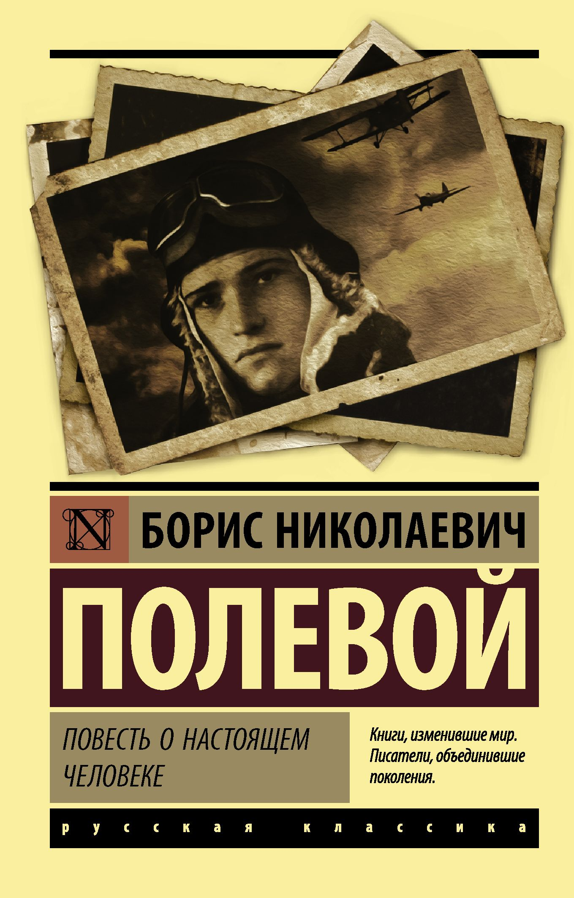

«Чтобы подвиги не затерялись, чтобы советские люди узнали в полной мере, как боролись с фашизмом их сограждане – нужно всё записывать». Это слова писателя, военного корреспондента Бориса Полевого.

Благодаря своему таланту и работе военного корреспондента, он сумел создать настоящий художественный шедевр – «Повесть о настоящем человеке». Это произведение, вышедшее в печать в 1946 году, произвело сильное впечатление на современников автора, которые еще слышали в голове звуки войны. Но и сегодня повесть удивляет читателя высокой нравственностью.

Как появилась идея написать повесть? В 1943 году Борис Полевой в качестве военкора общался с отважным летчиком Маресьевым, которому удалось сбить сразу два немецких самолета. Рассказ нового знакомого так увлек писателя, что он остался ночевать в его землянке. Проснувшись от странного стука, Полевой увидел какие-то ноги в сапогах и подумал, что к ним забрался враг. Но летчик, смеясь, объяснил, что это его протезы. Эта деталь так взволновала писателя, что он точно решил, что напишет произведение об этом настоящем человеке. Таким образом, прототипом главного героя стал реальный летчик по фамилии Маресьев. Автор немного видоизменил его фамилию, поменяв одну букву. Ведь произведение задумывалось как художественное, а не документальное.

Это повесть о настоящем Герое Советского Союза, самолёт которого был сбит в воздушном бою. Герой оказывается в лесу без еды и воды, а позже, в госпитале, ему ампутируют обе ноги. Но это не мешает Мересьеву вернуться к прежней жизни и продолжить летать на самолёте-истребителе. Лётчик Мересьев — сильный, смелый человек, своим подвигом он показывает, как можно остаться Настоящим человеком в самых нечеловеческих условиях.

[**Васильев, Б. Л.**](http://smolensklib.ru/cgi/zgate.exe?ACTION=follow&SESSION_ID=4492&TERM=%D0%92%D0%B0%D1%81%D0%B8%D0%BB%D1%8C%D0%B5%D0%B2,%20%D0%91%D0%BE%D1%80%D0%B8%D1%81%20%D0%9B%D1%8C%D0%B2%D0%BE%D0%B2%D0%B8%D1%87.%5B1,1004,4,101%5D&LANG=rus)**В списках не значился/ Б.Л. Васильев .— Москва : Стрекоза, 2018 .— 285, с .**

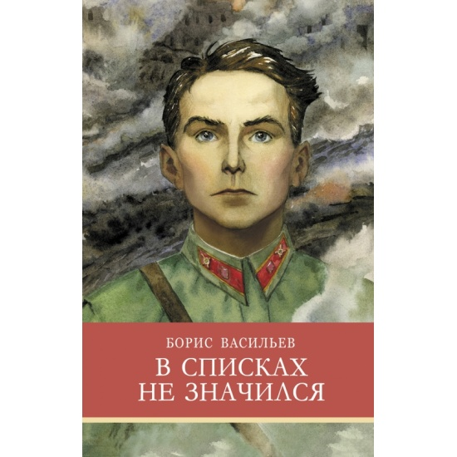

В основу романа Б. Васильева положена невыдуманная истории об обороне Брестской крепости, первой принявшей на себя удар немецкой армии 22 июня 1941 года. Несмотря на внезапность и численное превосходство, фашисты не смогли покорить крепость даже тогда, когда захватили ее. «Крепость не пала. Крепость истекла кровью». Герой романа Николай Плужников, вчерашний выпускник военного училища, попадает в самый эпицентр военных действий и оказывается последним оставшимся в живых защитником крепости. Кто он, этот защитник, который даже «в списках не значился»? «Я - русский солдат», - отвечает он на вопрос немецкого генерала, выступая от имени сотен и тысяч безымянных героев, павших на полях сражений.

[**Быков, Василь Владимирович.**](http://smolensklib.ru/cgi/zgate.exe?ACTION=follow&SESSION_ID=3096&TERM=%D0%91%D1%8B%D0%BA%D0%BE%D0%B2,%20%D0%92%D0%B0%D1%81%D0%B8%D0%BB%D1%8C%20%D0%92%D0%BB%D0%B0%D0%B4%D0%B8%D0%BC%D0%B8%D1%80%D0%BE%D0%B2%D0%B8%D1%87.%5B1,1004,4,101%5D&LANG=rus)**Дожить до рассвета: повести / Василь Быков .— Москва : Стрекоза, 2021 .— 317, [2] c .**

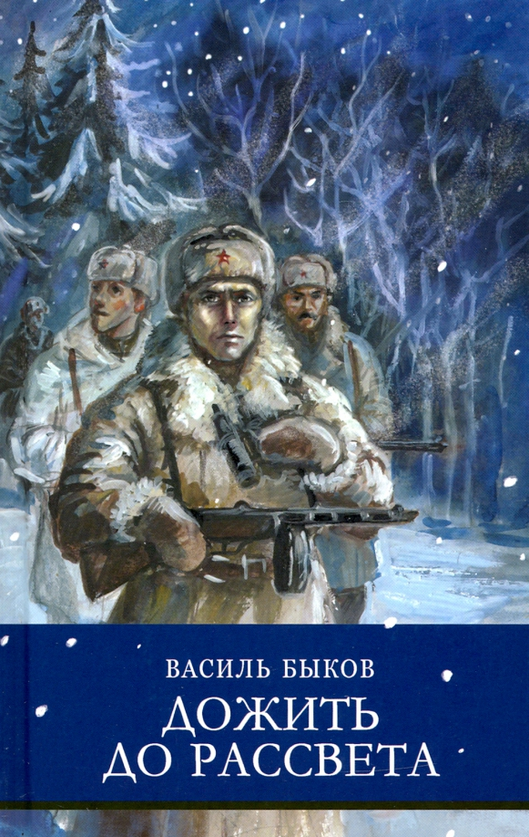

Ещё одна пронзительная история простого человека, оказавшегося на войне. Скромный, честный, глубоко преданный своему делу, он совершает свой огромный для одной судьбы, но статистически незаметный подвиг – плечом к плечу с другими такими же обычными ребятами, оказавшимися в нечеловеческих условиях. Вместе они совершили множество таких незаметных подвигов, из которых и сложилась великая Победа.